Анализ безубыточности
В середине 90-х я разработал бизнес-план рекламной газеты. Удивительно, но нашелся бизнесмен, который решился на инвестиции! А самое интересное, что после кризиса 1998 г. мне удалось продать бизнес новому инвестору так, что прежний остался в плюсе. Важное место в бизнес-плане занимал расчет объема продаж рекламы, достаточный, чтобы покрывать текущие расходы издательства. Такой расчет известен как анализ «затраты – объем – прибыль» (Cost – Volume – Profit, CVP-анализ). Он изучает влияние цены реализации, постоянных и переменных затрат на прибыль. Хотя CVP-анализ гораздо шире, чем изучение поведения параметров бизнеса вблизи точки безубыточности, в российской практике последний термин используется чаще.
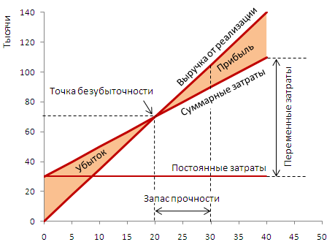
Рис. 1. График безубыточности; по оси абсцисс – единицы продукции, шт.; по оси ординат – стоимости, руб.
Предыдущая глава Оглавление Следующая глава

Поведение затрат при изменении объемов деятельности
Модель затрат занимает центральное место в управленческом учете. Постоянными называются затраты, понесенные в течение учетного периода, которые не зависят от уровня деятельности (рис. 2а). Например, аренда офиса или склада, стоимость канала Интернет, заработная плата руководства. В то же время постоянные затрат на единицу продукции снижаются с увеличением уровня деятельности (рис. 2б). Это отражает фундаментальное свойство бизнеса – эффект масштаба.
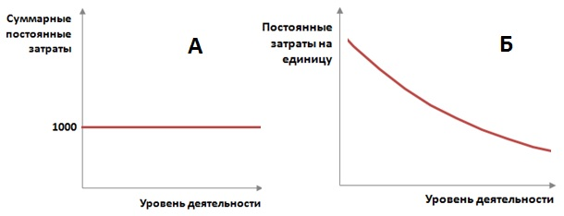
Рис. 2. А. Постоянные затраты. Б. Постоянные затрат на единицу продукции
Переменными называются затраты, которые растут с изменением уровня деятельности. Например, материалы, агентское вознаграждение, прямые затраты на оплату труда. Переменные затраты, как правило, растут линейно с ростом уровня деятельности, и не меняются в расчете на единицу продукции.

Формулы в анализе безубыточности
Маржинальная прибыль на единицу продукции = цена реализации – переменные затраты
Маржинальную прибыль также называют вкладом на покрытие постоянных затрат. Это связано с тем, что маржинальная прибыль, начиная с продажи первой единицы продукции, покрывает постоянные затраты, пока не компенсирует их полностью. В этот момент и достигается точка безубыточности. Продажи последующих единиц продукции начинают создавать прибыль (см. рис. 1).
Точка безубыточности в единицах продукции = Постоянные затраты /
Маржинальная прибыль на единицу продукции
Допустим компания производит один вид продукции – кухонные столы, – и продает их по цене 3500 руб., имея переменные затраты = 2000 руб. на единицу продукции и постоянные затраты = 30 000 руб. в месяц.
Маржинальная прибыль на единицу продукции = 3500 – 2000 = 1500 руб.
Точка безубыточности в единицах продукции = 30 000 / 1500 = 20 столов
Каждый проданный стол дает вклад на покрытие постоянных затрат равный 1500 руб. Маржинальная прибыль от продажи 20 столов полностью покроет постоянные затраты.
При плановом объеме продаж 30 столов в месяц прибыль составит: 1500 * 10 = 15 000 руб. Где 10 – число столов, произведенных сверх точки безубыточности.
Запас прочности = (Планируемый объем реализации в единицах продукции – Точка безубыточности в единицах продукции) / Точка безубыточности в единицах продукции * 100%
Запас прочности = (30 – 20) / 20 *100% = 50%

PV-анализ
Еще одной разновидностью графика безубыточности является график соотношения прибыли и объема реализации (PV-анализ Profit – Volume). На этом графике отсутствует разделение на переменные и постоянные затраты, при этом строится только одна линия – результирующая выручки от реализации и суммарных затрат, то есть линия прибыли (убытков):
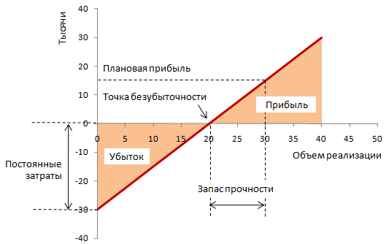
Рис. 3. График «Прибыль – объем» (PV-chart)
Точка безубыточности, естественно, находится на пересечении линии прибыли с осью абсцисс (прибыль равна нулю). При нулевом уровне реализации убытки равны 30 000 руб., то есть, постоянным затратам. Основное преимущество PV-графика над CVP-графиком заключается в наглядности изучения влияния переменных и постоянных затрат на прибыль. На CVP-графике слишком много линий, так что добавление одного, а тем более нескольких новых значений затрат приведет к нагромождению.

Допущения анализа безубыточности
Проводя анализ безубыточности, необходимо помнить о ряде допущений, чтобы не стать их заложником в процессе управления:
- Цена реализации одинакова для всех проданных единиц продукции. Реально цена колеблется от сделки к сделке, и определяется объемом партии, конъюнктурой рынка, складскими запасами и т.п.
- Переменные затраты на единицу продукции = constant, постоянные затраты = constant. В реальной жизни постоянные издержки могут изменятся ступенчато, а переменные затраты – иметь нелинейную динамику.
- Запасы не изменяются с изменением уровня деятельности. Обычно запасы растут с ростом объемов производства и реализации, что требует и дополнительного финансирования оборотных активов и увеличения складских площадей… Эти изменения будут сокращать прибыль.
- Не учитывается влияние инфляции и стоимости денег. Прибыль, полученная в начале планового периода, «весит» больше, чем прибыль, полученная в конце периода. По этой причине CVP-анализ используется только для краткосрочных решений.
- Делается допущение о выпуске только одного вида продукции. В реальном бизнесе предприятия используют широкий ассортимент продукции, так что проблема разнесения постоянных затрат по видам деятельности остается нерешенной.

Литература
Курс CIMA P1 Управление эффективностью операций: https://training.pwc.ru/event/cima/

